附件1

燕京理工学院来访接待备案单

制表时间： 年 　 月 　 日

|  |  |  |  |  |  |
| --- | --- | --- | --- | --- | --- |
| 部门 |  | 接待时间 |  | 接待地点 |  |
| 接待规模 |  | 接待对象 |  | | |
| 陪同领导 | 校领导：  部处级领导：    其他 ： | | | | |
| 来访目的 | 视察、检查□ 交流学习□ 研讨会等大型会议□ 其他 | | | | |
| 来访安排 | 座谈会□ 参观□ 用餐□ 住宿□ 其他 | | | | |
| 接待资金 | 无费用□ 学校支付□ 会费、赞助费支付□ 其他 | | | | |
| 其他注意事项 |  | | | | |

注：其他部门或学院承接来访，请至少提前一天填写此单交学校办公室备案。

填报人： 部门负责人：

附件2

燕京理工学院接待工作流程图（参考）

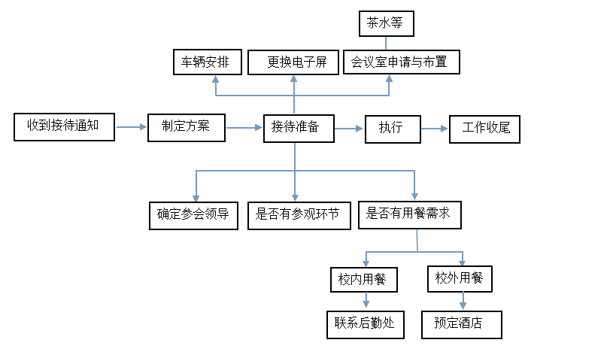

附件3

燕京理工学院会议室使用申请单

年 月 日

|  |  |  |  |
| --- | --- | --- | --- |
| **使用单位** |  | **使用人数** |  |
| **用 途** |  | | |
| **会议室房间** | 328□　　402□　　428□　　516□　　525□　　528□ | | |
| **使用时间** | 月 日 __ ：__ 至 __ ：__ | | |
| **经 办 人** |  | **联系电话** |  |

申请单位负责人签字： 校领导签字：

注：1.会议室使用申请单至少提前一天交给会议室管理老师，以便统筹安排。

2.申请516、525、528会议室必须经过校领导签字同意。

附件4

燕京理工学院校内招待餐申请表

|  |
| --- |
| 时间：________年_______月_______日______时 |
| 招待事由： |
| 被招待人员： |
| 陪同人员： |
| 公务接待费用标准：□10元 □12元 □其他_______元 |
| 消费总计：_______元（小写） _______元（大写） |
| 申请单位经办人： |
| 申请单位负责人： |
| 主管校长： |
| 校办： |

制表时间： 年 月 日附件5

燕京理工学院用车申请单

年 月 日

|  |  |  |  |  |  |  |  |  |
| --- | --- | --- | --- | --- | --- | --- | --- | --- |
| 用车时间 | 年 月 日 | 乘车人数 | |  | 申请部门 |  | 申请人 |  |
| 用车事由 |  | | | | | | | |
| 行驶路线 |  | | | | | | | |
| 预计出发时间 | 时 分 | | 返回时间 | 月 日 时 分 | | | | |

部门领导签字： 主管领导签字：

注：用车申请单至少提前一天交于院办车务主管，以便统筹安排车辆。

燕京理工学院用车回执单

司机姓名： 年 月 日

|  |  |  |  |  |  |  |  |
| --- | --- | --- | --- | --- | --- | --- | --- |
| 用车部门 |  | 目的地 |  | 发车时间 |  | 返回时间 |  |
| 起始公里数 | |  | | 终到公里数 | |  | |
| 行驶公里 | |  | | 行车费用 | |  | |
| 用车人签字 | |  | | 车辆号码 | |  | |

附件6（参考）

